Департамент профессионального образования Томской области
Областное государственное бюджетное профессиональное образовательное учреждение «Северский промышленный колледж»



Методическая разработка

Образовательно-воспитательный проект
«Мир в Томской области!»

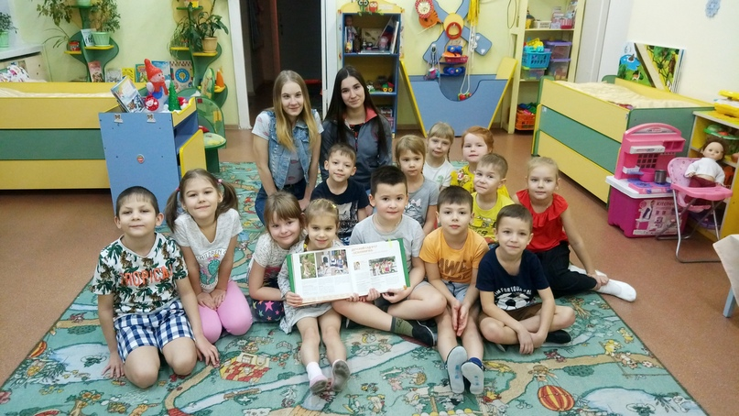

Автор-разработчик:
Евстафьева Мария Алексеевна, зав. кафедрой, преподаватель
Черствая Оксана Александровна, преподаватель

Аннотация
В методическом пособии раскрыта реализация студенческого образовательного проекта «Мир в Томской области!» и его значимость в патриотической, просоциальной, просветительской деятельности студентов и дошкольников г. Северска Томской области.
Проект демонстрирует возможности укрепления перехода обучения к профессиональной деятельности студентов специальности «Дошкольное образование», совместного развития компетенций студентов и дошкольников в учебно-методических средах, способы патриотического воспитания, пути интенсификации включения работодателей ДОУ в образовательный процесс.
Простроены Паспорт и организационно-содержательное описание проекта: проблемные области, цели, задачи, состав участников, задействованные ресурсы, дидактические материалы. Наглядно отражена организационная модель и типология проекта. Выявлены возможные преимущества и риски. В приложениях приведен оптимальный план-график реализации с последовательным указанием этапов, содержанием деятельности участников, конкретными мероприятиями, технологиями для достижения промежуточных и итоговых продуктов проекта, субъективными и объективными показателями результативности и оценивания, элементы технологической карты ННОД.
Методическое пособие предназначено для студентов, обучающихся по программам подготовки специалистов среднего звена специальности «Дошкольное образование» и может быть рекомендовано преподавателям и классным руководителям СПО, методистам и воспитателям ДОО в целях сетевого взаимодействия.

Введение
В 2020 году - 75 лет со дня Великой Победы и образования Томской области. Одновременно реализуется региональный проект «Рабочие кадры для передовых технологий» в соответствии со стандартами чемпионатного движения «Молодые профессионалы» и запросами работодателей по активизации компетенций в сфере исследований и проектов. Эффективная модель трудоустройства выпускников СПО связана с приобретением профессионального опыта, преданности делу и осмысленности технологий во время обучения, а раннее привитие ценностей патриотизма и наставничества позволяет реализовывать «Стратегию развития воспитания в РФ на период до 2025 года». Ресурсом расширения просоциальной и профессиональной деятельности, актуализации информации о ВОВ и Томской области среди студентов и дошкольников стал студенческий проект «Мир в Томской области!». Опережающая подготовка и нравственная мотивация дошкольников и будущих воспитателей за счет участия в проекте создает: пролонгирующие эффекты распространения деятельностного профессионализма и конструктивного патриотизма; условия раскрытия компетенций при взаимодействии студентов, дошкольников и экспертов ДОУ; подходы к реальным алгоритмам профессиональных технологий и решениям воспитательных ситуаций.
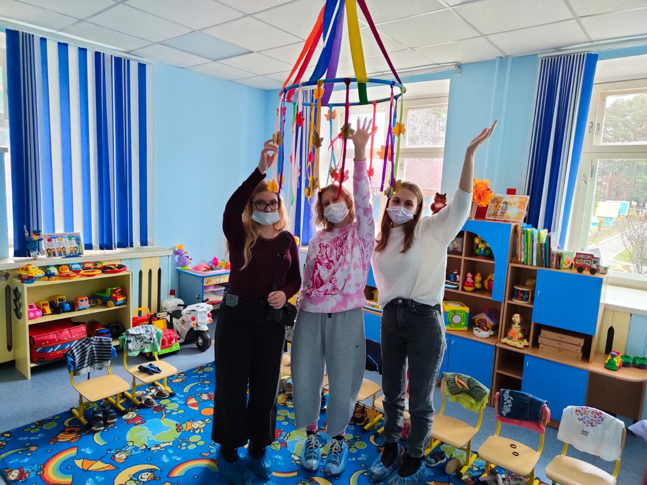
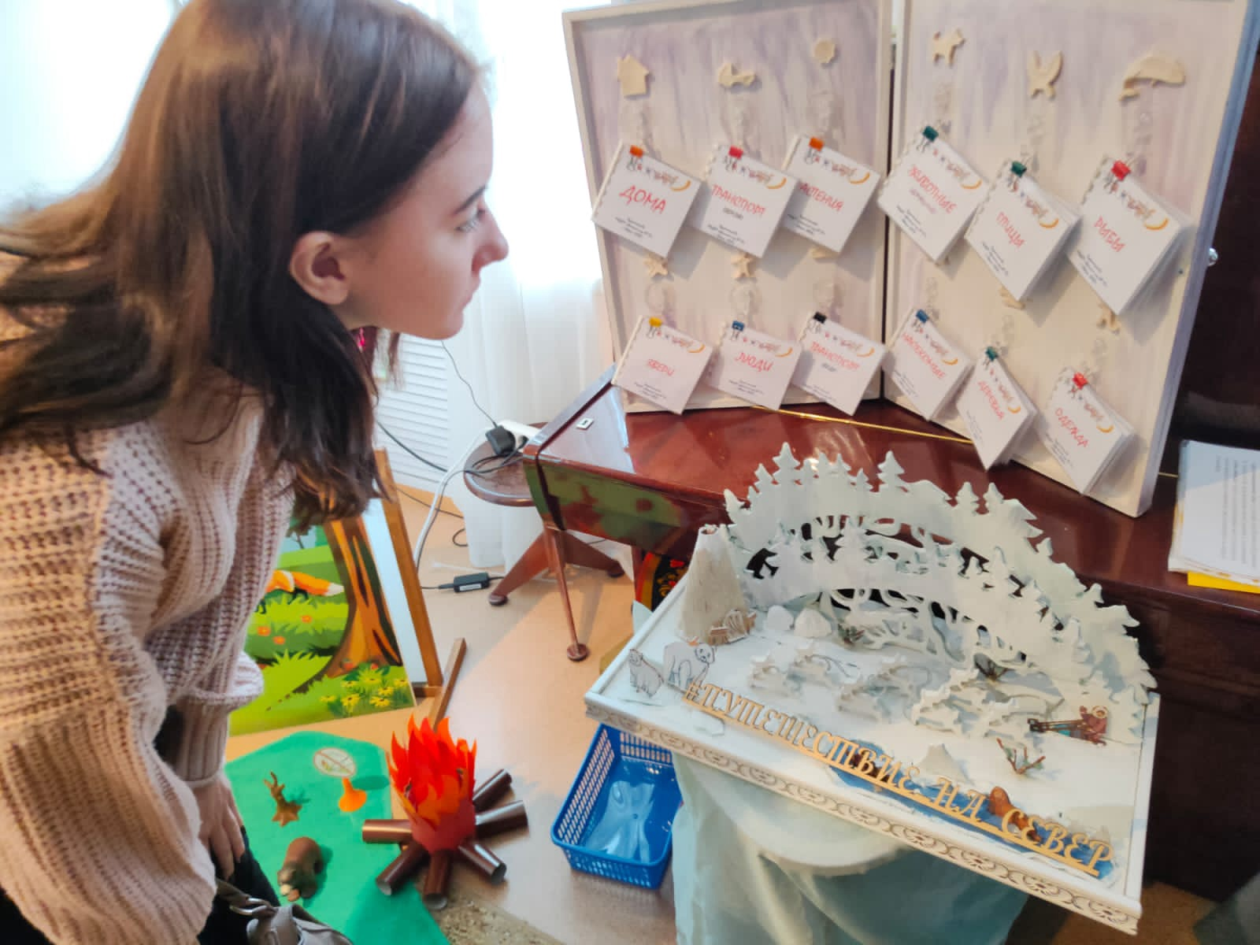
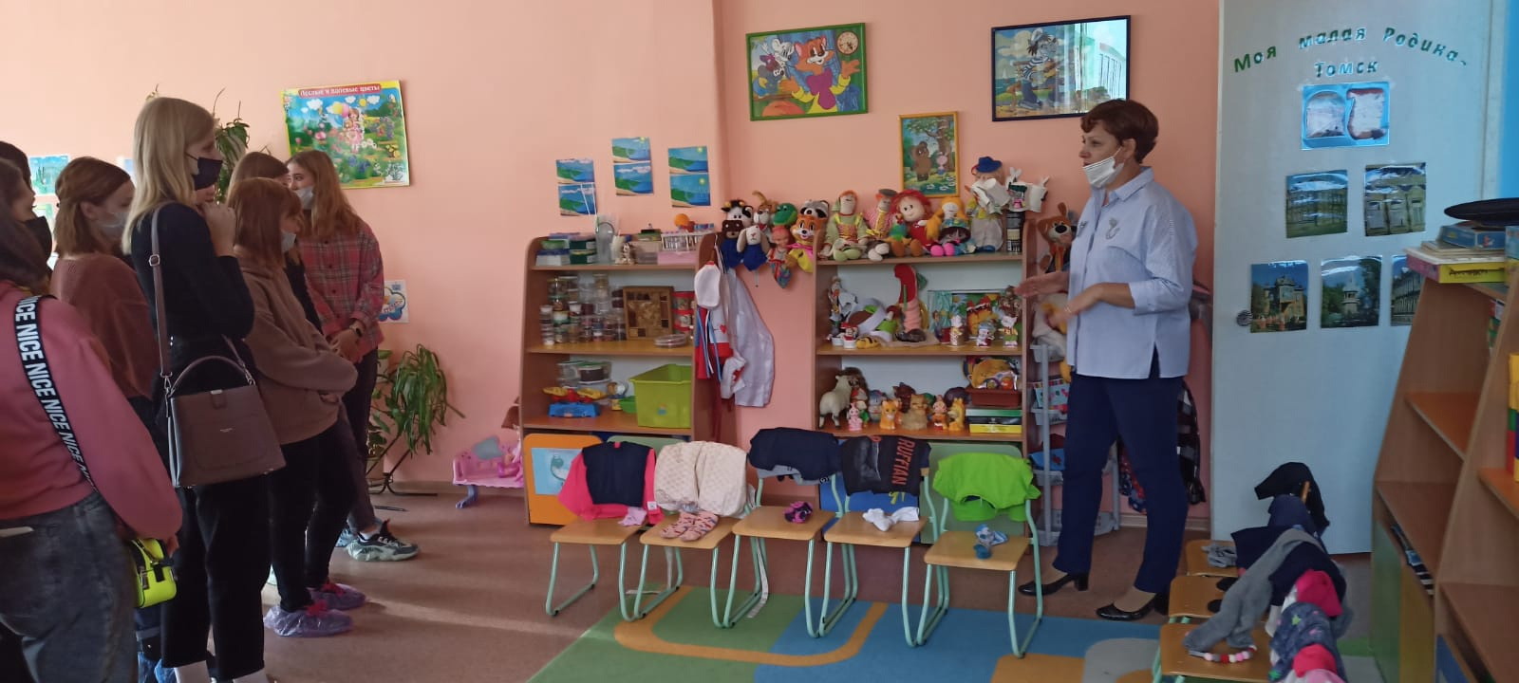
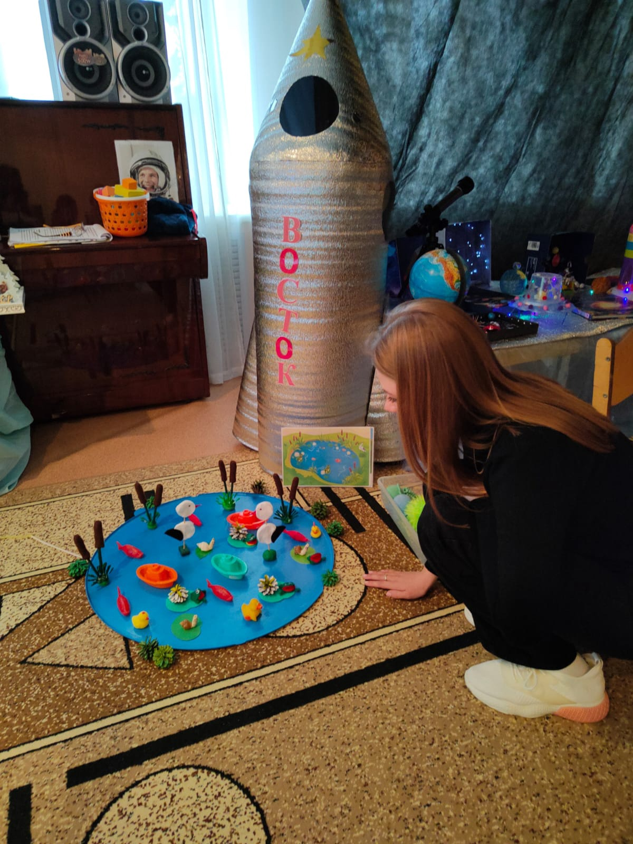
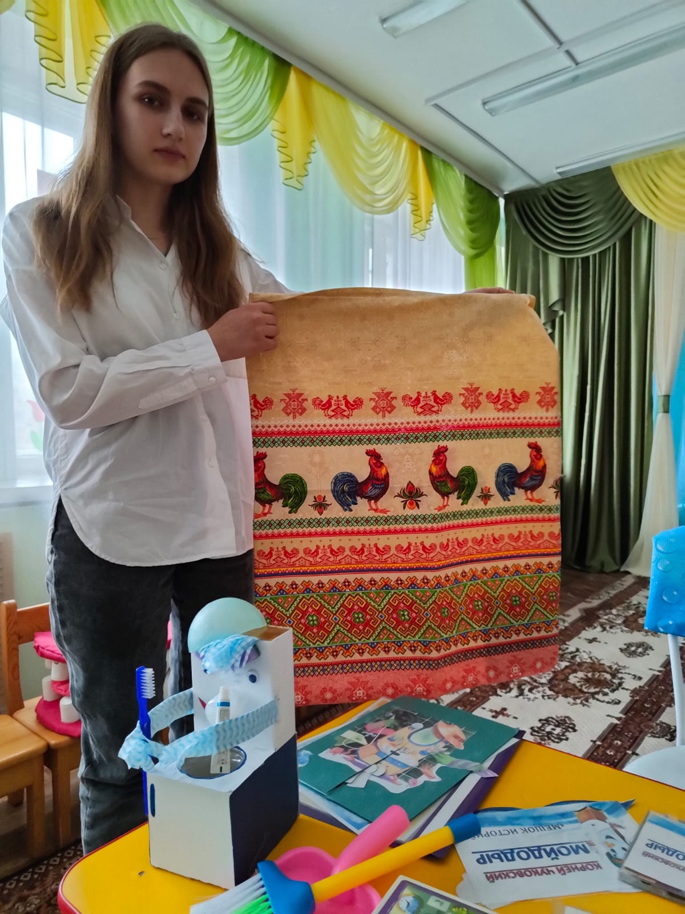
Раздел 1 Паспорт проекта
1.1. Название проекта: «Мир в Томской области!»
1.2. Тема: образование Томской области и празднование Победы в Великой Отечественной войне (далее - ВОВ)
1.3. Тип проекта по критериям представлен в таблице 1
Таблица 1 Тип проекта по критериям
Критерии | Тип проекта
цели, деятельность | смешанный: исследовательский, информационно-поисковый, практико-ориентированный
проблематизация | образовательный, инновационный, социокультурный
форма организации | групповой
продолжительность | долгосрочный (1,5 года)
сфера взаимодействия | муниципальный (городской)
содержание | межпредметный с интеграцией воспитательной области
личностные, soft, hard - компетенции | коммуникативный, аналитический, практико-предметный, деятельностный;
причина обоснования | преобразовательно-формирующий (потребность компетентностных, деятельностных, нравственно-воспитательных изменений);
методы взаимодействия | коммуникативные, интерактивные, дистанционно-цифровые
1.4. Целевая аудитория проекта (благополучатели): студенты ОГБПОУ «СПК», дети подготовительной к школе группы (6-7 лет) МБДОУ «Детские сады», родители (лица, их заменяющие), воспитатели группы г.Северска
1.5. Команда реализации проекта и функциональные обязанности:
-исполнители - студенты «СПК»: В.В.Воронина, В.Е.Кулманакова, Д.Г.Пшеничникова, Е.Ю.Пазюра – формирование портфеля учебно-методических материалов для профессионально-творческой мастерской, организация и проведение мероприятий с дошкольниками ДОО; В.И.Курбанов, С.И.Аверин – разработка образовательного портала;
-кураторы проекта преподаватели «СПК»: Евстафьева М.А. – зав.кафедрой «Гуманитарных дисциплин», преподаватель; Черствая О.А. - преподаватель спец.дисциплин
1.6. Распределение средств и оборудование реализации проекта: средства базы учебно-производственных возможностей ОГБПОУ «СПК», позволяющих обеспечить проведение этапов проекта; ресурсы команды проекта при выполнении отдельных практических заданий: мультимедийная презентация, аудиозаписи произведений о войне, при изготовлении худ.материалов «Мы за мир!» - ножницы, бумажные заготовка, клей, салфетки.
1.7. Стратегические партнеры реализации проекта: МБДОУ «Детский сад № 17»; МБУ «Центральная детская библиотека»; МБУ «Музей г. Северска». Модель организации и письменные соглашения с партнерами проекта представлены в Приложении 2
1.8. Ожидаемые результаты реализации проекта:
- разработка учебно-методического портфеля профессиональных и инновационных технологий, материалов практических наработок и механизмов освоения компетенций студентами по специальности «Дошкольное образование»;
- создание профессионально-творческой мастерской материалов учебно-методического портфеля технологий, проектов, ситуаций практико-ориентированного обучения;
- актуализация знаний студентов и дошкольников г.Северска о Томской области и Великой Отечественной войне;
- тиражирование опыта реализации проведения мероприятий и материалов проекта с помощью образовательного портала и информационного контента по дополнительным программам и программам профессионального обучения;
- расширение сетевых возможностей для подготовки студентов к конкурсам по стандартам Ворлдскиллс, практико-ориентированной партнерской системы;
- вклад в содействие патриотической, просветительской, творческой и добровольческой деятельности в г. Северске;
- развитие системы студенческого наставничества в «СПК», закрепление студентов в профессии и популяризация специальности «Дошкольное образование»;
- дополнение условий сетевого взаимодействия для притока на рынок труда Томской области компетентных и социально-ответственных специалистов в соответствии с запросами работодателей.
1.9. Сроки реализации проекта: ноябрь 2019 г. – декабрь 2020 г. Сроки и корректировка этапов реализации мероприятий с введением режима самоизоляции в Томской области представлены в таблице 4.
1.10. Информационно-методическое обеспечение и сопровождение проекта:
1. Ветохина А.Я. Нравственно-патриотическое воспитание детей дошкольного возраста. Методическое пособие.- СПб.: ДЕТСТВО – ПРЕСС, 2010.
2. Пять фактов о Томске в годы Великой Отечественной войны. [Электронный ресурс] – Read more: http://tv2.today/Istorii/Pyat-faktov-o-tomske-v-gody-velikoy-otechestvennoy voyny#ixzz65vBkaeDn
3. Электронная библиотека. Сайт областной библиотеки им. А.С.Пушкина. Коллекции – Вклад Томичей в Победу - [Электронный ресурс]-URL: https://www.elib.tomsk.ru/page/16812/
Раздел 2 Описание проекта
2.1. Актуальность и целесообразность проекта определяется:
- реализацией программы «Дошкольное образование», входящей в перечень программ ТОП-РЕГИОН регионального проекта «Рабочие кадры для передовых технологий», в соответствии со стандартами Ворлдскиллс и запросами работодателей по активизации освоения студентами компетенций в исследовательской, проектной, практико-предметной деятельности, овладения профессиональными и инновационными технологиями, трансляции многоступенчатого получения детьми дошкольного возраста навыков (skills);
- потребностью мотивирования студентов и дошкольников к изучению исторического и культурного наследия Томской области и России, обогащения сознания информацией о значении Томской области в Победе в Великой Отечественной войне, в гармонизации патриотизма, добровольчества, социально-нравственной и гражданской ответственности. Стратегия государственной национальной политики Российской Федерации на период до 2025 года включает обеспечение «роста патриотизма, социальной и трудовой активности молодежи». При опросе студентов «Северского промышленного колледжа» – 74% выразили отрицательное отношение к национализму, 65% имеют общее представление об истории Томской области Конструктивный патриотизм среди первокурсников развит на среднем уровне. Инициативу с детьми по чтению литературных произведений о ВОВ проявляют только 24% родителей в г.Северске;
- реализацией Программы развития ОГБПОУ «Северский промышленный колледж» на период 2018-2024 гг. по созданию социокультурной среды и системы подготовки специалистов, обладающих компетенциями для развития цифровой экономики в регионе.
2.2. Проблема проекта: развитие мастерства будущих специалистов, обучающихся по специальности «Дошкольное образование»; создание практико-ориентированных ситуаций, развивающих и закрепляющих навыки применения инновационных технологий как механизмов освоения компетенций в профессиональной деятельности студентов, создание профессионально-творческой мастерской как базы по исследованию, накоплению, учебно-методических материалов и проектов, обмену опытом в системе наставничества; формирование чувства конструктивного патриотизма в студенческой среде и дошкольников.
2.3. Цель проекта:
- образовательная - формирование учебно-методического портфеля инновационных технологий, практических наработок, профессионально-творческой мастерской и освоение компетенций студентами по специальности «Дошкольное образование»; актуализация знаний студентов и дошкольников о Томской области и Великой Отечественной войне на основе создания практико-ориентированной партнерской системы, сайта образовательного портала и информационного контента;
- воспитательная - содействие просветительской, творческой и добровольческой деятельности, привитие конструктивного патриотизма;
- развивающее - деятельностная - развитие наставничества студентов над дошкольниками, профориентационной и конкурсной подготовки по стандартам Ворлдскиллс на базе «СПК» с привлечением дошкольных образовательных организаций г.Северска.
2.4. Задачи проекта (по направлениям работ):
- разработка применение учебно-методического портфеля профессиональных инновационных технологий, практических наработок, механизмов освоения компетенций студентами по дополнительным и основным программам ФГОС «Дошкольное образование», реализации дополнительных общеобразовательных программ для дошкольников;
- расширение и актуализация знаний студентов «СПК» и дошкольников г.Северска о Томской области как малой Родины и вклада в Победу ВОВ;
- создание информационного контента и образовательного портала по тематическим направлениям изучения Томской области и вклада в Победу в ВОВ;
- создание условий для содействия студентов патриотической, просветительской, творческой и добровольческой деятельности в г.Северске;
- создание на базе ОГБПОУ «СПК» практико-ориентированной партнерской системы, способствующей реализации освоения компетенций «Дошкольное образование», закрепление студентов в профессии и института студенческого наставничества совместно с ДОО г.Северска;
- повышение уровня освоения компетенций студентов по стандартам Ворлдскиллс и запросами работодателей из представителей МБДОУ «Дошкольное образование»;
- сопровождение профориентационных и конкурсных мероприятий ОГБПОУ «СПК».
2.5. Объект: профессиональные и инновационные технологии как механизмы освоения значимых компетенций среди студентов, обучающихся по специальности «Дошкольное образование» при актуализации знаний студентов «СПК» и дошкольников г.Северска о Томской области и вклада в Победу в Великой Отечественной войне
2.6. Предмет: возможности технологий как механизмов освоения значимых компетенций и актуализации знаний среди студентов, обучающихся по специальности «Дошкольное образование» при взаимодействий студентов и дошкольников г.Северска
2.7. Продукты реализации проекта: ожидаемые и итоговые на данном этапе проекта. Ожидаемые продукты проекта представлены в таблице 2. Достигнутые на данном этапе продукты проекта представлены в таблице 3.
2.8. План-график реализации проекта с указанием конкретных поэтапных продуктов, итогов, критериев оценки участия в проекте представлен в Приложении 1

Таблица 2 Ожидаемые продукты проекта
Объективные,  инструментально-материальные | Субъективные, нематериальные
Сайт как образовательный портал и информационный контент по освещению мероприятий | Расширение системы знаний по истории и культуре Томской области, вклада в Победу в ВОВ, чувство конструктивного патриотизма
Портфель учебно-методических материалов и практико-ориентированных ситуаций по программам профессионального обучения.  Профессионально-творческая мастерская как база по исследованию и накоплению материалов и проектов | Освоение (полное или частичное) компетенций по программам «Дошкольного образования» по стандартам ФГОС СПО и Ворлдскиллс, развитие мастерства будущих специалистов
Система практико-ориентированного, партнерского взаимодействия с работодателями | Самореализация творческого потенциала участников проекта, восприятие студентами необходимости своей будущей профессии
Формирование института наставничества студентов над дошкольниками и популяризации специальности | Сплоченность социальной среды от «детства к юности», студентов и дошкольников, популяризация профессии

Таблица 3 Достигнутые продукты проекта на данном этапе
Объективные,  инструментально-материальные | Субъективные, нематериальные
Структурированые разделы портфеля учебно-методических материалов и практико-ориентированных ситуаций по программам профессионального обучения, внесение первоначальных материалов | Освоение практико-ориентированных компетенций по программам «Дошкольного образования» по стандартам ФГОС СПО и Ворлдскиллс, в части, разработки, планирования, проведения, оформления результатов мероприятий с дошкольниками
Оформление Программы исследований, банка аналитической информации | Освоение исследовательских компетенций, анализирования и преставления информации
Тематическая выставка в группах детского сада для оформления мини-музея, литературы, фотоматериалов, плакатов, портретов для «Бессмертного полка» | Формирование активной гражданской позиции участников проекта (студентов, дошкольников и их родителей)

2.9 Преимущества и риски реализации проекта представлены в таблице 4.
Таблица 4 Преимущества и риски Проекта «Мир в Томской области!»
Преимущества | Риски
Активизация социальной среды от «детства к юности» за счет совместного вовлечения студентов и дошкольников | Конфликты в социальной среде, неподготовленность дошкольников к совместной деятельности со студентами
Участие в создании учебно-методического портфеля инновационных технологий, практических наработок, исследований профессионально-творческой мастерской | Проблемы структуризации методических материалов, практических наработок освоении инновационных технологий, организации исследования и мастерской
Практико-ориентированное освоение компетенций и навыков студентов и дошкольников, популяризации специальности | Сложности в понимании выполнения практической деятельности, наставничества
Внутренняя непосредственная мотивация к интенсивному познанию истории малой Родины и Великой Отечественной войны | Субъективизм в восприятии истории малой Родины и Великой Отечественной войны студентов и дошкольников
Развитие дополнительных возможностей сетевого взаимодействия за счет внутренних творческих резервов партнеров проекта | Недостаточность ресурсов для материальной реализации творческих замыслов участников проекта
Развитие института студенческого наставничества на основах самоорганизации | Сбои в самоорганизации участников проекта
Снижения пассивного «созерцательного патриотизма» студентов и дошкольников за счет приобщения к действенной добровольческой деятельности, гражданским ценностям, социальной ответственности | Минимизация активной деятельности среди тех участников проекта, кто отрицательно относится к патриотическому проявлению личности, не является коренным жителем Томской области
Создание уникального образовательного портала и информационного контента, портфеля мероприятий по дополнительным образовательным программам и программам профессионального обучения | Сложности в разработке и размещении сайта как образовательного портала и информационного контента. Сложности в соотнесении мероприятий и стандартов ФГОС СПО и Ворлдскиллс
Личностное и коллективное приобретение и тиражирование опыта проведения мероприятий, участия в исследовательской и проектной деятельности | Сложности в критериях оценки деятельности исполнителей за счет неравномерного по объему участия в мероприятиях проекта

Приложение 1
План-график поэтапной реализации проекта
Таблица 5 План-график поэтапной реализации проекта
Этап | Цель этапа | Мероприятие, технологии, методы, приемы реализации. Содержание деятельности | Результат. Показатели эффективности этапа | Срок выполнения
1. Подготовительный  1.1 организационно-информационный | Организационная мобилизация участников к восприятию проекта, определение команды участников и партнеров проекта. Консультирование, ознакомление с технологией, значимостью проектной деятельности для конкурсной среды | Включение в деятельность. Информирование о возможностях участия, обеспечение выбора деятельности, регистрация участников. Организация команды проекта. Информационно-объяснительный метод | Мотивационная готовность к совместной и индивидуальной деятельности по реализации проекта. Сформированность команды. Понимание значимости участия в проекте для освоения компетенций в конкурсной среде | 5-18 ноября  2019г.
1.2. проблемно-концептуаль  ный | Акцентирование внимания на генерализации проблемного поля, актуализации проекта. Мотивация на активизацию познавательной деятельности по проекту.  Усвоение понятий, форм проектной деятельности. Ориентирование на поиск механизмов разрешения проблемы | Организация «мозгового штурма» выстраивания деятельности, разработка программы сбора информации по проблеме. Рассмотрение общетеоретических, прикладных механизмов изучению проблемы. Информационно-объяснительный метод, эвристическая дискуссия | Понимание содержания и фиксация проблемного поля, актуальности проекта, распределение деятельности.  Подобранность механизмов, максимально соответствующих эффективному решению задач реализации направления проекта | 18-22  ноября 2019 г.

Продолжение таблицы 5 План-график поэтапной реализации проекта
1.3 информационно- исследовательский | Анализ проблемы на основе проведения и подведения итогов исследования проблемы Подбор и систематизация информационно-теоретического материала в соответствии с проблематикой | Проведение исследования и анализ результатов проекта.  Организация «мозгового штурма» обоснования проектной деятельности на основе исследования запросов заказчиков (благополучателей, партнеров) | Отчет по результатам исследования. Подготовленность информационного материала в соответствии с проблематикой.  Освоение исследовательской компетенции | 22-26 ноября 2019 г.
1.4 планирующий | Разработка, обоснование, утверждение разделов плана. Определение стратегических партнеров и модели реализации проекта, заключение письменных соглашений совместной деятельности. Доработка механизмов реализации проекта и критериев оценки.  Мотивация на познавательную, коммуникативную, добровольческую, творческую деятельность | Определение целей и задач, информационно-теоретических и прикладных частей проекта;  фиксирование прагматичности - познавательной значимости предполагаемых результатов; планирование и обоснование механизмов реализации прикладной части и критериев оценки деятельности.  Технологии электронного обучения, диалог, дискуссия, тренинг на командное сплочение | Утверждение разработанного плана проекта. Осознанность разработанной модели, понимание элементов плана проекта, практической и теоретической значимости результатов деятельности.  Утверждение письменных соглашений совместной деятельности с партнерами.  Мотивированные позиционные установки участников к деятельности | 27.11-10.12 2019 г.
Продолжение таблицы 5 План-график поэтапной реализации проекта
1.5 функционально-организационный | Разделение участников по функциональным обязанностям, назначение ответственных за конкретное мероприятие, согласование сроков, подготовку ресурсов исполнения проекта | Организационные сборы по распределению функциональных обязанностей, подготовки ресурсов и сроков выполнения проекта. Обсуждение и определение роли в проектной и командной деятельности | Понимание участниками функциональных обязанностей, сроков, ресурсов исполнения элементов проекта. Позиционирование роли и значимости в проектной деятельности | 11-13 декабря 2019 г.
1.6 содержательно- методический | Разработка и экспертиза методического обеспечения и сопровождения мероприятий проекта (сценарии, технологические карты).  Разработка сайта как образовательного портала и информационного контента | Сбор, формирование и экспертиза методического обеспечения и сопровождения мероприятий проекта (конспекты, технологические карты). Разработка сайта как образовательного портала и информационного контента, предварительное его наполнение материалом | Подготовленность методического обеспечения и сопровождения мероприятий плана проекта (сценарии, технологические карты), сайта проекта. Освоение компетенций - навыков критического мышления, экспертизы, систематизации материала | 14-31  декабря 2019 г.
2. Основной  2.1 реализационно- организационный | Реализация мероприятий | Организация и проведение мероприятий проекта с использованием методического сопровождения и обеспечения | Реализованность мероприятий. Оценка методического сопровождения и обеспечения мероприятий. | январь – май (ноябрь)  2020 г.

Продолжение таблицы 5 План-график поэтапной реализации проекта
 | Разработка и проведение интегрированного занятия по познавательному развитию с включением дидактической игры на ИКТ оборудовании с детьми подготовительной к школе группе (с 6 до 7 лет) | Оформление технологической карты ННОД. Элементы карты представлены в Приложении 2  Подготовка мультимедийной презентации, аудиозаписи музыкального сопровождения, дидактической игры к занятию. Проведение занятия на тему: «Томская область в Великой Победе» с детьми подготовительной к школе группы МБДОУ «Детский сад» | Реализованность занятия. Освоение компетенций: студенты- использование ИКТ, проведение и анализ занятия с детьми дошкольного возраста;  дошкольники- делают выводы о вкладе жителей Томской области в Победу в ВОВ, проявляют интерес к совместной работе | январь  2020 г.
 | Совместная деятельность с детьми дошкольного возраста. Чтение художественной литературы о ВОВ | Подбор художественной литературы. Оформление конспекта беседы.  Проведение совместной деятельности с детьми подготовительной к школе группы №9 МБДОУ «Детский сад №17» в Центральной городской детской библиотеке | Реализованность мероприятия. Освоение компетенций: студенты - организуют подбор информации, беседу с дошкольникам; дошкольники: проявляют интерес к художественной литературе о войне, оценивают образы героев,  сочувствие к ветеранам ВОВ | февраль  2020 г.

Продолжение таблицы 5 План-график поэтапной реализации проекта
 | Совместный педагогический проект педагогов, студентов, дошкольников и родителей воспитанников: Оформление тематической выставки.  «Томская область в Великой Отечественной войне» | 1.Оформление паспорта педагогического проекта.  2.Планирование и организация при помощи взаимодействия с семьями воспитанников группы №9 МБДОУ «Детский сад №17»  3.Реализация проекта:  подбор материалов (литературы, фотоматериалов, плакатов, портретов для «Бессмертного полка» и др.), оформление выставки  4. Презентация результатов педагогического проекта | Реализованность мероприятий.  Освоение компетенций: студенты- привлечение родителей (лиц, их заменяющих) к организации и проведению мероприятий общественно-значимого характера, владение технологией оформления презентации по результатам проекта; дошкольники: активно интересуются семейными реликвиями о ВОВ, подбирают материал для тематической выставки | март-апрель  (ноябрь)  2020 г.
2.2 отчетный по мероприятиям | Создание информационного контента освещения мероприятий на сайте. Промежуточные обсуждения результатов сайта | Определение предварительной оценки проведения мероприятий и наполняемости сайта.  Самооценка деятельности | Предварительная самооценка и оценка по отчетам мероприятий, деятельности участников и сайта проекта | март (октябрь) 2020 г.
3. Аналитико-рефлексивный | Анализ итогов проведения мероприятий, результата их выхода на общий проект. | Анализ, интерпретация и подведение итогов мероприятий, определения путей практического | Портфель информационно-методических материалов по отчетам проведенных мероприятий

Продолжение таблицы 5 План-график поэтапной реализации проекта

3.1 контрольно-оценочный | Предъявление общих достижений участников проекта для самооценки и внешней оценки | применения результатов; подготовка и оформление отчетов по итогам проведения мероприятий, сайта как образовательного портала и информационного контента. Публичное предъявление достижений деятельности | Освоение компетенций: работа в команде, применения знаний и результатов на практике, овладение методологической грамотностью, составления отчета с учетом требований | апрель  (октябрь) 2020 г.
3.2 дискуссионно- демонстрационный | Презентация и оформление полученных результатов и выводов проекта. Представление объективных продуктов проекта | Проведение презентации результатов. Организация обсуждения полученных результатов и выводов, способов решения возникших проблемы при реализации деятельности. Проведение дискуссии по итогам полученных результатов | Презентация портфеля методических материалов и сайта проекта всем участникам проекта. Освоение компетенций:  представление итогов деятельности, навыков публичных выступлений, аргументации позиции
4. Итоговый  4.1 отчетно-рефлексивный | Подведение итогов по реализации проекта, формулирование выводов, анализ позитивных и негативных | Осуществление подведения итогов по реализации проекта.  Рефлексивное обсуждение.  Размещение итогов на сайте проекта | Достижение поставленных целей и задач проекта. Компетенции: рефлексивное оценивание, прогностическое видение проблем, наращивание знаний о
Окончание таблицы 5 План-график поэтапной реализации проекта

 | факторов (преимуществ и рисков) по реализации проекта. |  | Томской области, вкладе в Победу в ВОВ.  Положительная внутренняя оценка деятельности по участию в проекте | май  (октябрь)2020 г.
4.2 рефлексивно-  прогностический | Прогнозирование применения результатов реализации проекта, выдвижение предложений по перспективному продвижению проекта.  Разработка совместно с партнёрами электронного контента и материалов образовательных программ, прогнозирования вклада результатов влияния на конкурсную, добровольческую, патриотическую социальную среды.  Планирование работы по оформлению минимузея в ДО | Информирование о внешней оценке деятельности, формулирование отзывов о применении результатов, создание банка предложений по решению проблем и материалов образовательных программ, конкурсной среды. Планирование направлений на перспективу. Обсуждение влияния достигнутых результатов на развитие воспитательно-образовательной среды «СПК», «МБДОУ» и добровольческой, патриотической деятельности в г.Северске, популяризацию профессии | Положительная внешняя оценка деятельности участников проекта; банк предложений по решению проблем, план перспективных направлений на основе формирующейся сетевой практико-ориентированной системы освоения компетенций. Возможное расширение портфеля актуальных программ образования, вклада результатов проекта в конкурсную среду для дошкольников и студентов.  Благодарности участникам проекта. | ноябрь  2020г.

Приложение 2

Модель организации и письменные соглашения с партнерами проекта. Элементы карты ННОД как продукт проекта

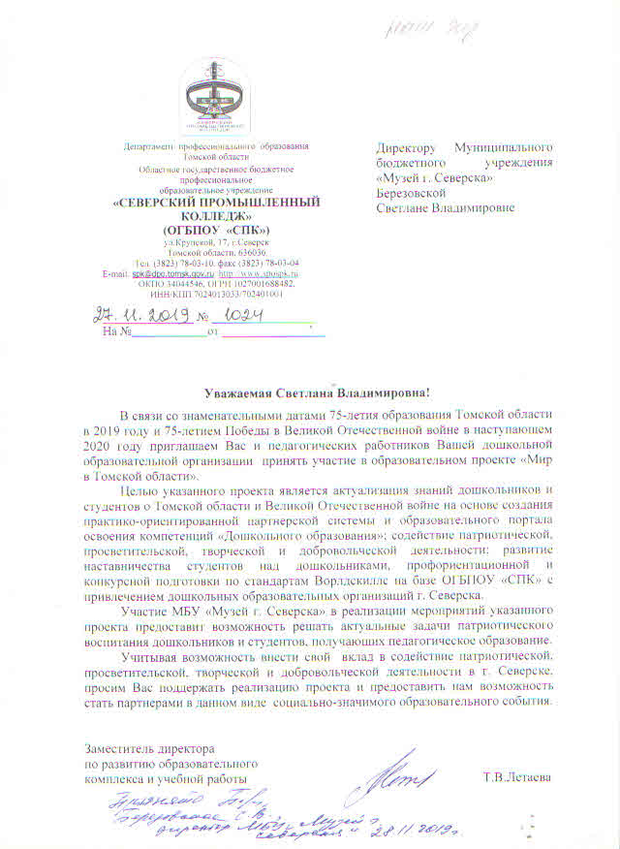
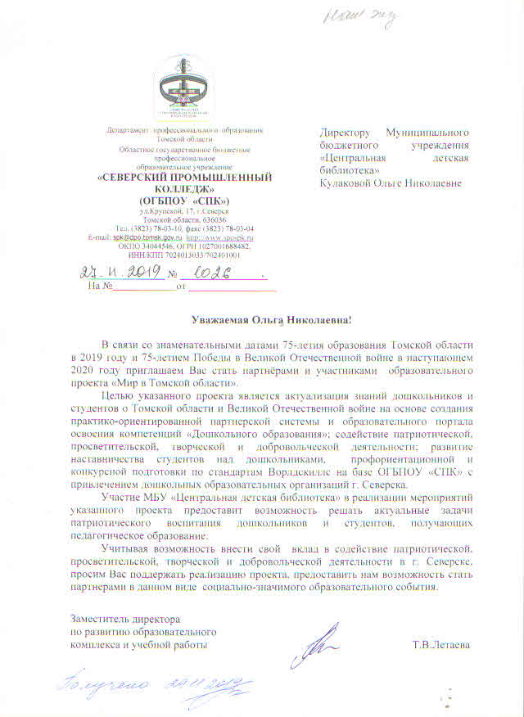

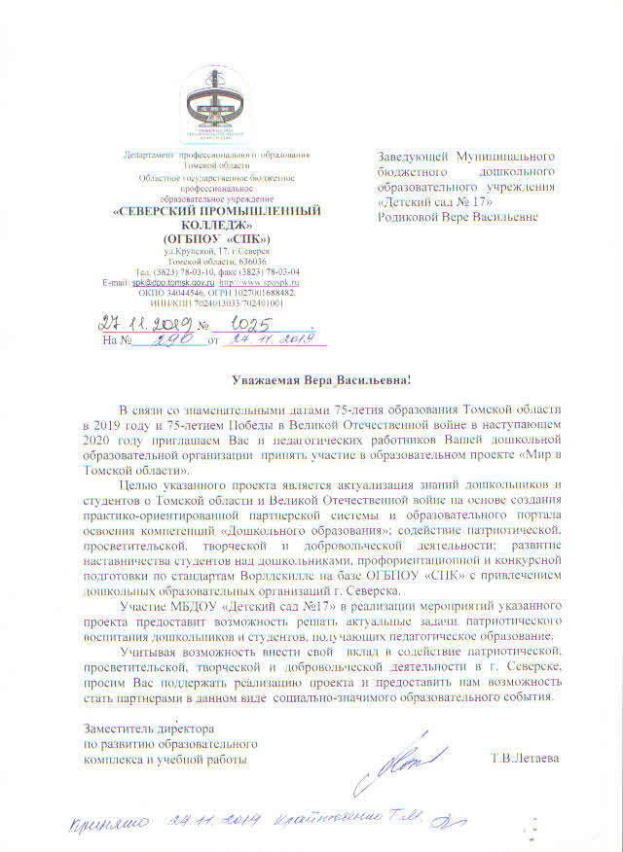

Рисунок 1 Письма- соглашения: МБУ «Музей г. Северска», Рисунок 2 Модель организации проекта
МБДОУ «Детский сад №17», МБУ «Центральная детская библиотека»

Приложение 3

Элементы технологической карты ННОД, составленной студентами «СПК»

Образовательные области: познавательное, речевое развитие, социально-коммуникативное, художественно-эстетическое развитие. Тема занятия: «Томская область в Великой Победе».
Возрастная группа: подготовительная к школе группа 6-7 лет.
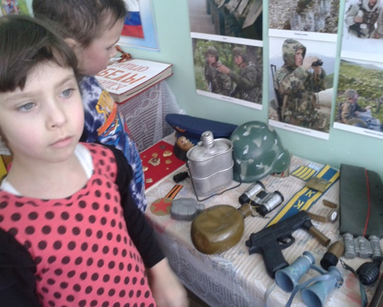
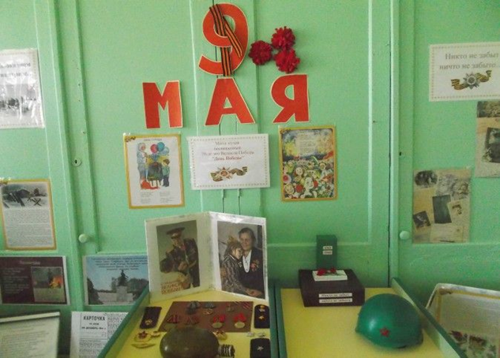
Результат дидактической игры с детьми: дошкольники называют вклад жителей Томской области, способствующий победе в Великой Отечественной войне, с уважением отзываются о людях, совершивший боевой и трудовой подвиги, проявляют активность в выполнении коллективной работы по изготовлению плаката с целью проявить стремление жить в мире, демонстрируют умение договариваться, планировать деятельность.

